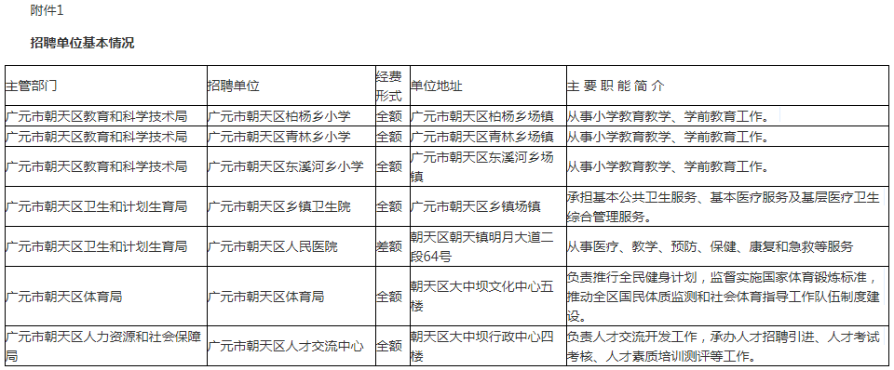

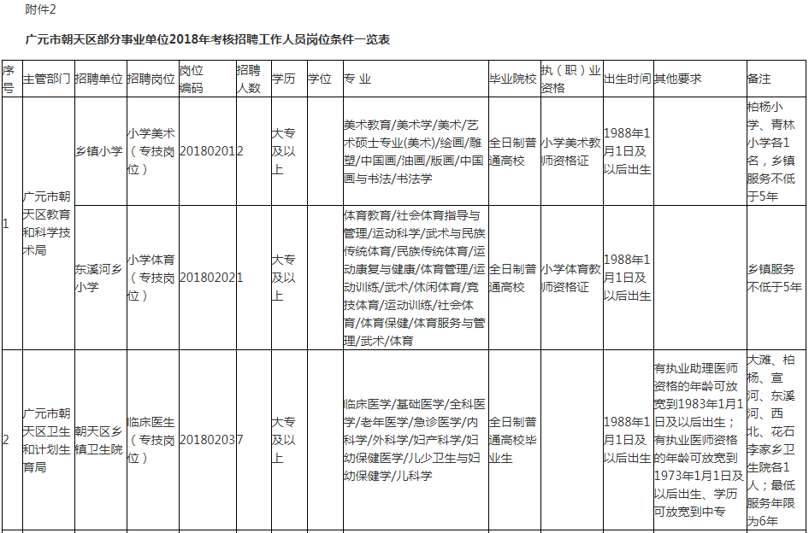
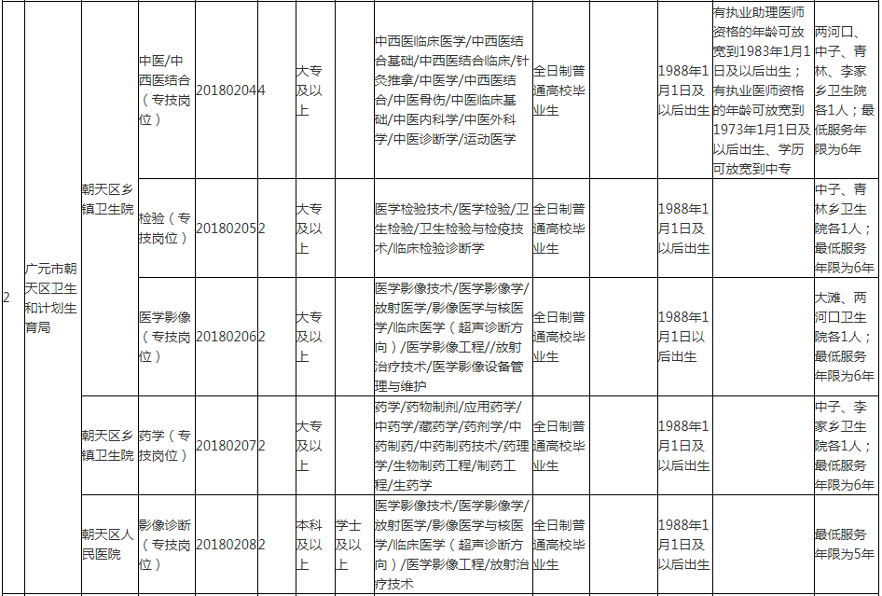
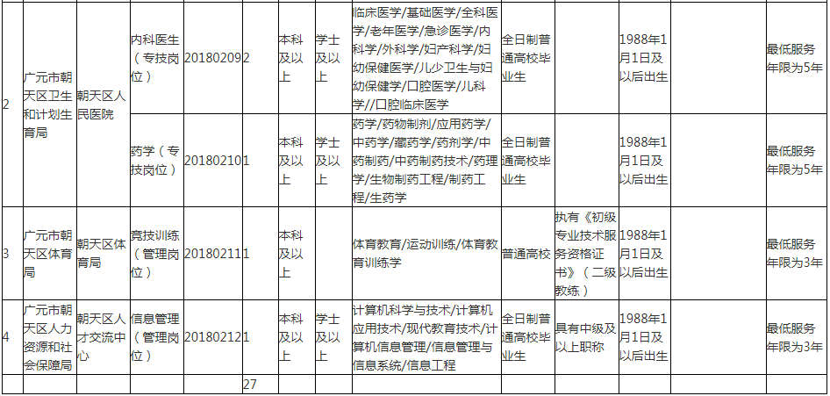

附件3

政策性加分相关规定

按照省委组织部、省人事厅等九部门《关于进一步完善“三支一扶”计划志愿者有关政策的通知》（川人发〔2007〕16号）和省委组织部、省民政厅、省人事厅等五部门《关于实施“社工人才百人计划”的通知》（川组通〔2007〕37号）等文件精神，参加“三支一扶”计划、“大学生志愿服务西部计划”、“社工人才百人计划”、“农村义务教育阶段学校教师特设岗位计划”服务期满且考核合格（或优秀）的志愿者，报考事业单位工作人员的，在乡镇及以下基层每服务满1周年，可享受笔试总成绩加2分、最高不超过6分的政策性加分。

按照省委组织部、省人力资源和社会保障厅《关于大学生村（社区）干部报考公务员和事业单位工作人员享受加分政策有关问题的通知》（川组通〔2010〕4号）等文件精神，选聘到村（社区）任职期满（两年及以上）且年度考核合格（或优秀）的大学生干部，报考事业单位工作人员的，每工作满1周年，笔试总成绩加2分，被县以上组织人社部门评为优秀的（评为优秀指的是表彰优秀，不含年度考核优秀，请提供表彰文件复印件并加盖组织人社部门公章）另加3分，加分可按工作年数和获奖次数累积计算。

按照省委组织部、省人力资源和社会保障厅《关于退役大学生士兵报考事业单位享受基层服务项目服务期满大学生同等待遇问题的通知》（川人社办发〔2012〕406号）等文件精神，符合招聘条件的退役大学生士兵（指入伍时取得普通高等教育全日制普通班大学专科及以上学历、或者入伍时普通高等教育全日制普通班在校在读生，且具有两年以上服现役经历并按规定办理了退役手续的退役士兵），在报考我省事业单位时，在公共科目笔试与专业知识笔试按比例折合后、与面试成绩折合前的笔试总成绩中加2分。在此基础上，被部队团级（含）以上机关评为优秀士兵或荣立三等功奖励的，另加2分；荣立二等功及以上奖励的另加4分。上述加分项目可累积计算，但最高不超过6分。在服现役期间受过处分的人员，以及具有两年以上服现役经历退出现役复学、报考时尚未毕业的普通高等教育在校生，不享受上述加分政策。

同时符合多项加分规定的，按就高但不累加的原则加分。已按规定享受基层服务项目政策性加分考入机关事业单位的人员再次参加招考的，不再享受同项目加分政策。

申请加分的报考人员，报名时将服务所在地县以上有关部门出具的有效证明、服务协议、年度考核表和服务证书原件报广元市朝天区人事考试中心审查。参加上述服务项目仍在相应岗位服务的人员，本次计算政策性加分，服务时间计算至提交加分材料时。材料不齐备或逾期未提交材料的，不予受理，责任由报考者自负。经审查符合条件的按规定加分，相关材料的复印件在负责审查的有关部门留存。

附件4
广元市朝天区事业单位公开考核招聘工作人员报名表
招聘单位： 报考岗位： 岗位编码：
姓名 |  |  |  |  | 身份  证号 |  |  |  |  |  |  |  |  |  |  |  |  |  | 近期免冠  一寸彩照
出生 年月 |  |  |  |  | 性别 |  |  |  | 民族 |  |  |  | 政治  面貌
参加工作时间 |  |  |  |  | 健康状况 |  |  |  | 身高 |  |  |  | 特长
籍贯详址 |  |  |  |  |  |  |  |  |  |  | 户口所在地
普通高校及专业 |  |  |  |  |  |  |  |  | 毕业时间 |  |  |  |  |  | 学历学位
成人高校及专业 |  |  |  |  |  |  |  |  | 毕业时间 |  |  |  |  |  | 学历学位
服务基层项目计划类别 |  |  |  |  |  |  |  |  | 起止年月 |  |  |  |  |  |  |  | 是否曾享受政策  性加分及分值
联系  地址 |  |  |  |  |  |  |  |  | 移动电话 |  |  |  |  |  |  |  | 固定电话
E-mail |  |  |  |  |  |  |  |  |  |  |  |  |  | 邮政编码
现工作单位及职务 |  |  |  |  |  |  |  |  |  |  |  |  |  | 现有教师资格
个  人  简  历 | 起止年月 |  |  |  | 所在单位名称 |  |  |  |  |  |  |  |  | 职 务 |  |  | 证 明 人 |  |  | 备 注
个  人  简  历 | -
个  人  简  历 | -
个  人  简  历 | -
个  人  简  历 | -
本人声明：上述填写内容真实完整。如有不实，本人愿承担全部责任。
报考人签名： 年 月 日
资格  审查  意见 |  | 主管部门（用人单位）意见：  审核人签字:  （单位盖章）  年 月 日 |  |  |  |  |  |  | 组织人社部门意见：  审核人签字:  年 月 日 |  |  |  |  |  |  |  | 面试资格复审意见：  审核人签字:  年 月 日
符合政策性加分项目类别 |  |  |  |  |  |  | 政策性加分 |  | 工作年数 |  |  |  |  |  |  | 分值 |  |  |  | 合计
 |  |  |  |  |  |  |  |  | 获奖时间  及名称 |  |  |  |  |  |  | 获奖次数及分值 |  |  |  | 合计
备 注
备注：本报名表一式两份；招聘期间请考生保持通讯畅通，不要变更电话号码； “服务基层项目计划”须注明
“三支一扶”计划、大学生村（社区）干部、大学生西部志愿者、特岗教师、社工人才百人计划项目类别。

